Sveučilište u Rijeci

Odjel za informatiku

Akademska 2020./2021. Godina

Objektno orijentirano programiranje

PROJEKTNA DOKUMENTACIJA  
 RAČUNALNA IGRA

ASCENDANCY

**Izradili:**

PATRIK GORŠIĆ

SVEN KUČINA

RIJEKA, 22.03.2021

**Sadržaj**

1 Koncept igre 1

1.1 Analiza igre 1

1.2 Game Play 2

1.3 Ključne značajke 2

2 Dizajn igre 2

2.1 Definicija dizajna igre 2

2.2 Matrica igre 3

2.3 Opis igrača 3

2.3.1 Definicija igrača 3

2.3.2 Svojstva igrača 3

2.3.3 Nagrade igrača (Power-ups & Pick-ups) 3

2.3.4 User Interface (UI) 3

2.4 Protivnički elementi 3

2.5 Priča igre 3

2.6 Zvuk 3

2.7 Arhitektura igre 4

3 Tehnički podaci 4

3.1 Zahtjevi 4

3.2 Izvori 4

# Koncept igre

U igrici igrač igra kao astronaut u svemiru koji skače po platformama te izbjegava pad ili određene platforme koje su „opasne“. Kako bi postigao vrhovnu nadmoć (eng. ASCENDANCY), mora postignuti 200 poena (eng. score).

## Analiza igre

|  |  |
| --- | --- |
| **Opis igre** |  |
| Žanr: | * Platformer * Sci-Fi * Arkada |
| Elementi igre: | * Osnovne aktivnosti tokom igre:   + Izbjegavanje   + Skakanje |
| Tema: | * Sci-Fi * Fantazija |
| Slijed igre: | * Linearni slijed priče |
| Igrač: | * Singleplayer |
| **Tehnički podaci** |  |
| Tehničke karakteristike: | * 2D grafika |
| Platforma: | * C#, Unity |
| Uređaji: | * PC |

## Game Play

Za vrijeme sovjetske revolucije jedan hrabar astronaut se usudio kročiti u dubine svemira. No ono što nije znao je da iza svakog ugla vrebaju smrtonosne platforme, rakete i asteroidi koji su mu spremni oduzeti život zbog najmanje pogreške. Sovjetski astronaut mora dokazati matičnoj zemlji da je dostojan biti zvan drugarom te postići vrhovnu nadmoć. Prilikom izbjegavanja platformi astronaut mora paziti na bodljikave i lako uništive platforme kako ne bi propao u goruće sunce, asteroide koji lete prema njemu smrtonosnom brzinom te naposlijetku, na rakete. Ako uspije doći do „Ascendancy“ nivoa, astronaut je postigao vrhovnu nadmoć i može se sigurno vratiti doma.

## Ključne značajke

Lista elemenata igre koji su zabavni igraču:

* Mogućnost ponovnog igranja
* 3 levela
* Izbjegavanje opasnih objekata
* Linearni slijed događaja
* Ugodna pozadinska glazba
* Ugodne pozadinske slike
* Odgovarajući zvučni efekti ovisno o situaciji
* Kompatibilnost sa Windows operativnom sustavu
* Glavni lik je astronaut
* Skakanje po platformama

# Dizajn igre

Glavni lik se kreće tipkama „A“ i „D“ te „SPACE“ za skakanje. Igrač konstanto pada prema gorućem suncu koje ga može uništiti ako se previše približi. Svake sekunde igraču se povećava „SCORE“ te nakon što dosegne određeni broj poena, igrač prelazi na sljedeći nivo. Svaki uzastopni nivo ima znatno zahtjevniju težinu od prethodnog.

## Priča igre i pojašnjenje dizajna igre

Slika 1 - Main Menu screen - Omogućuje ulaz ili izlaz iz igre

Slika na kojoj se prikazuje tekst, na zatvorenom, crno, tamno

Opis je automatski generiran

Slika 2 - Prvi level – Obične platforme

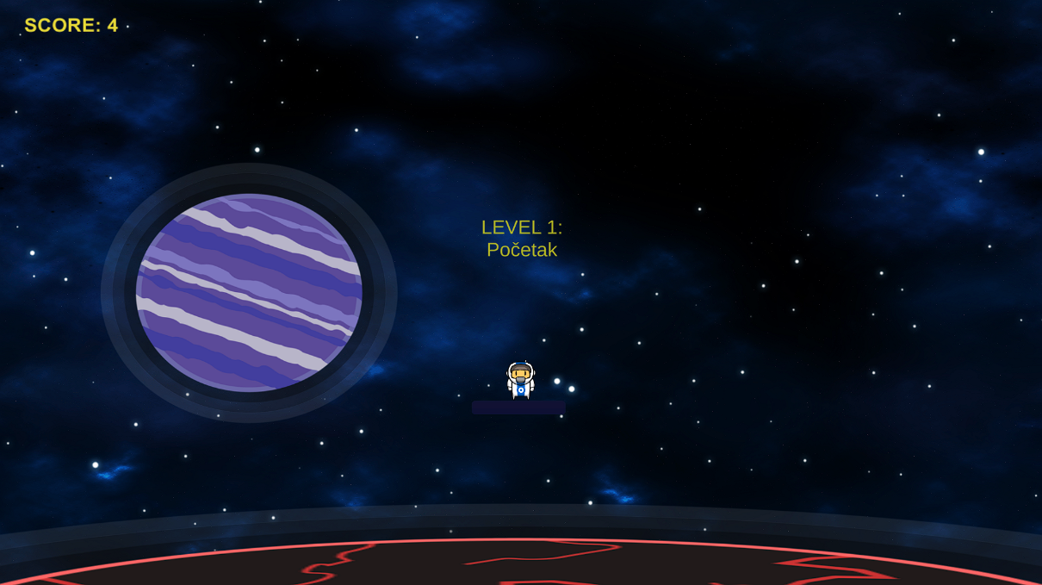

Slika 3 - Drugi level – Dolaze asteroidi

Slika na kojoj se prikazuje zvijezda, objekt na otvorenom, noćno nebo

Opis je automatski generiran

Slika 4 - Treći level – Uvode se rakete

Slika na kojoj se prikazuje na zatvorenom, objekt na otvorenom, zvijezda, noćno nebo

Opis je automatski generiran

Slika 5 - Ending Screen

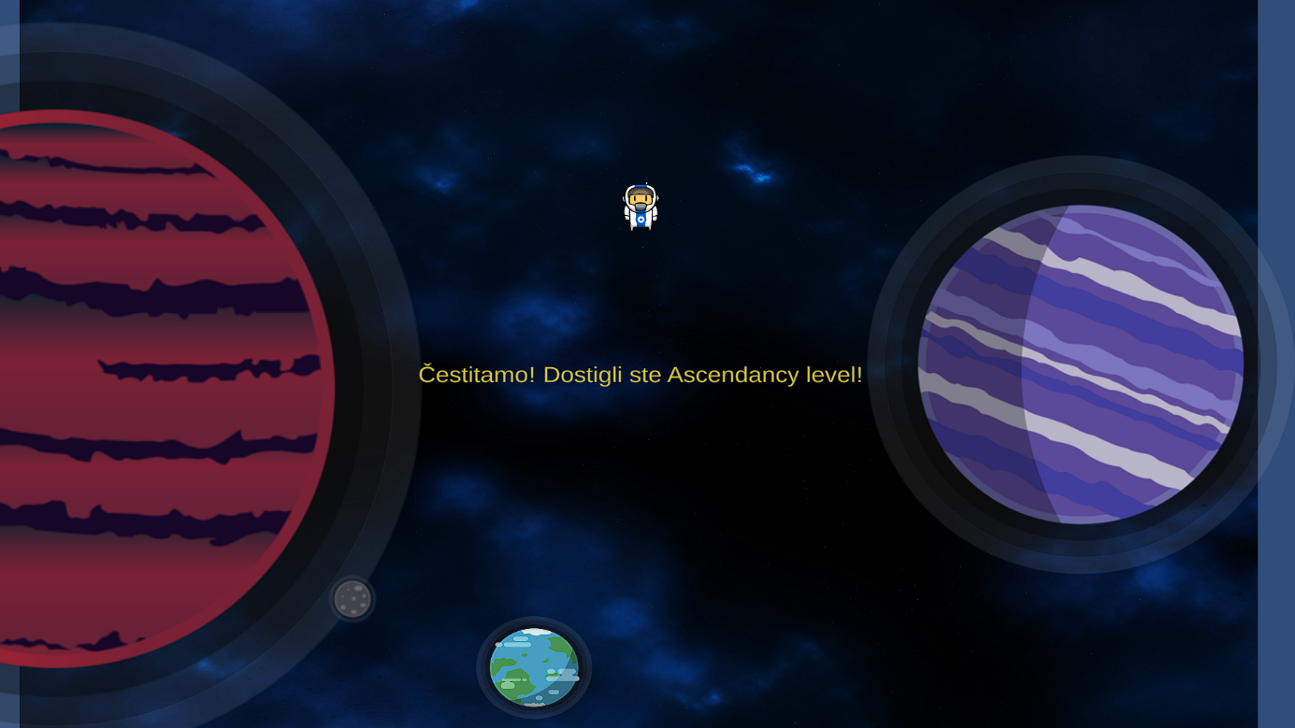

## Matrica igre

Tablica koja sadrži općenite nazive igrača i protivničkih elemenata i njihova svojstva.

|  |  |  |  |  |  |  |  |  |  |  |  |  |  |  |  |  |  |  |  |  |  |  |  |  |
| --- | --- | --- | --- | --- | --- | --- | --- | --- | --- | --- | --- | --- | --- | --- | --- | --- | --- | --- | --- | --- | --- | --- | --- | --- |
| |  |  |  | | --- | --- | --- | | **Objekt** | **Svojstva** | | | *Tip* | *Šteta* | *Brzina* | | *Neprijatelji* |  |  | | Asteroidi | Smrt | Srednja | | Rakete | Smrt | Brzo | | Bodljikave platforme | Smrt | Ovisi | | *Igrač* |  |  | | Astronaut | NA | Srednja | |

## Igrači

### Opis igrača

Igrač je mali astronaut koji skače po platformama kako bi dostigao Ascendancy (nadmoć). No na putu mu stoje razni opasni objekti koje svojom brzinom i mogućnošću skakanja (lebdenja jer je u svemiru, izražen skok) uspješno pokušava izbjeći i tako skupi svih 200 poena koliko mu je potrebno za vrhovnu nadmoć.

### Svojstva igrača

Popis svojstva igrača:

* Brzina
* Mogućnost skakanja

### Nagrade i kazne igrača (*Power-ups & Pick-ups*)

Nagrada je pobjeda u igri tj. povećanje poena , dok je kazna smrt.

### User Interface (UI)

Tijekom igre igrač prvo dolazi na glavni izbornik gdje može započeti igru ili izaći iz nje. Unutar igre igrač može pauzirati igru pomoću Esc. gumba, gdje može izaći ili ponovno pokrenuti igru. Nakon ostvarivanja 200 poena igraču se prikazuje završna scena gdje može ponovo putem Esc gumba izaći ili ponoviti igru.

Kontrole same igre su:

* + - „A“ za kretanje u lijevo
    - „D“ za kretanje u desno
    - „ Space “ za skakanje
    - Ili strelice na tipkovnici za lijevo i desno

## Protivnički elementi

Igrač se suočava sa 6 vrsti nezgodnih elemenata(od kojih može umrijeti):

* + - Bodljikave platforme (umre čim ih dotakne)
    - Rakete
    - Asteroidi
    - Slomljive platforme (propadne nakon nekog vremena kroz njih)
    - Platforme koje pomiču igrača lijevo ili desno
    - Pad sa platformi u sunce

## Zvuk

Postoje različiti zvučni efekti za različite situacije. Također postoji i pozadinska glazba.

## Dijagram arhitekture igre

Main Menu

Start

Quit

Level 1

Level 2

Level 3

End Screen

# Tehnički podaci

## Zahtjevi

* Operativni sustav Windows
* Slobodan prostor: 1GB min
* RAM: 2GB min
* Procesor: 2 jezgre, 3.00GHz min

## Izvori

Verzija Unity: 2019.4.19f1

Asset store

<https://assetstore.unity.com/>

Tutoriali

<https://www.youtube.com/watch?v=-GWjA6dixV4>

<https://www.youtube.com/watch?v=ptvK4Fp5vRY>

<https://learn.unity.com/course/beginning-2d-game-development>

https://gamedevacademy.org/how-to-build-a-complete-2d-platformer-in-unity/